贵阳市科协网上办事服务平台
用户操作手册

2023年 6月

一、平台的访问方式

1.1贵阳市科协网上办事服务大厅访问地址
http://1.207.122.189:9000/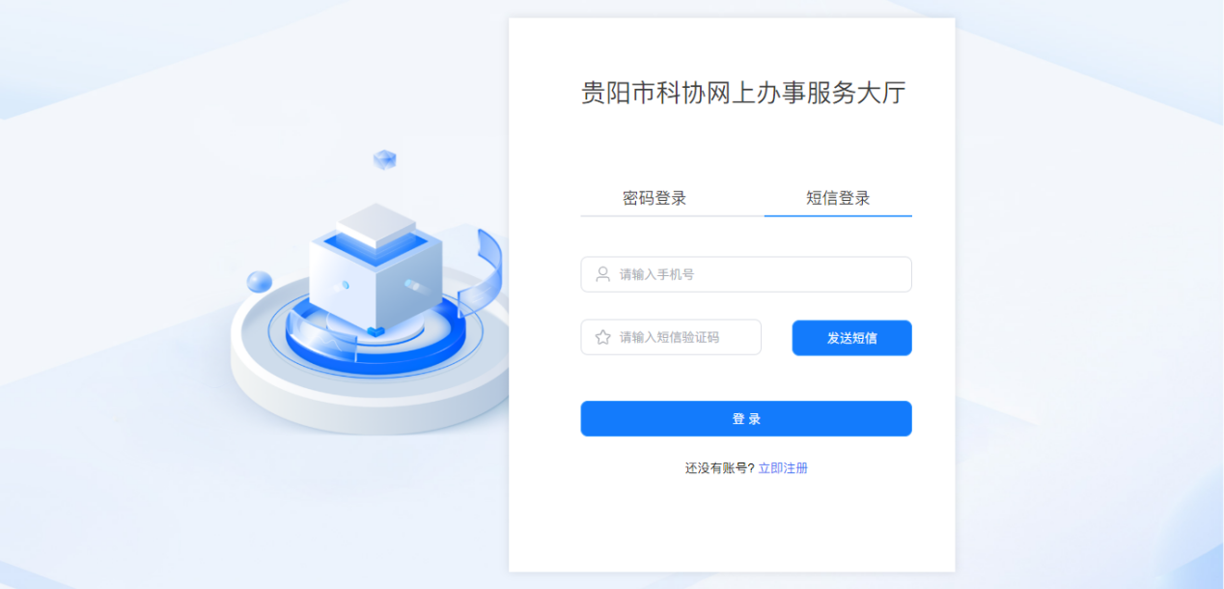

贵阳市科协网上办事服务大厅操作说明（前端用户）

4.1普通用户注册角色

4.1.1注册为一类用户（无参赛学校）
操作简述：
普通用户可在【个人中心】注册成一类用户中的直属单位用户、区县科协用户、学校科协用户、企事业科协用户、市级学会用户、团体会员用户、全民科学素质成员单位用户、科普教育基地用户、学校科技辅导员用户、科普志愿服务队用户，用户需要填写相应的信息并提交，提交后需审核，审核结果发送到【消息中心】。审核通过即注册成功，可以使用本平台的所有功能模块，审核被驳回即注册失败，可再次修改提交审核。
截图及详细步骤：
- 进入个人中心，点击【完善用户信息】按钮
- 选择角色，并填写相应的信息
- 点击提交按钮，完成信息填写并提交审核。
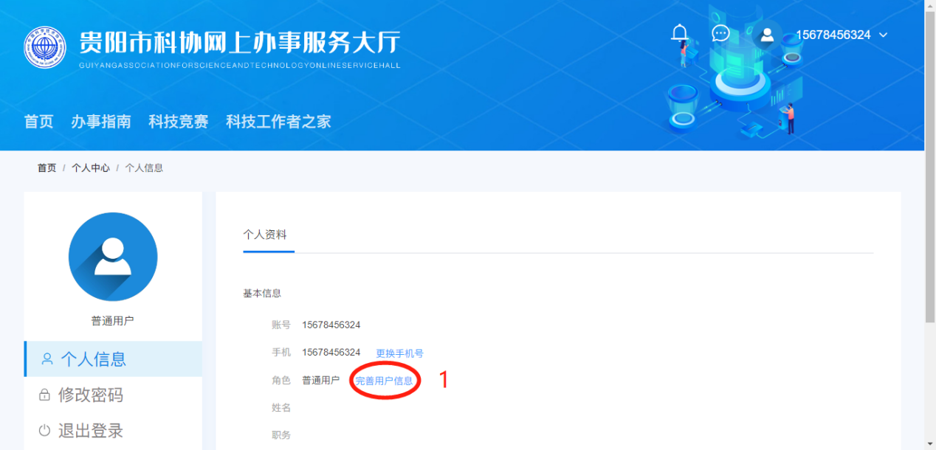
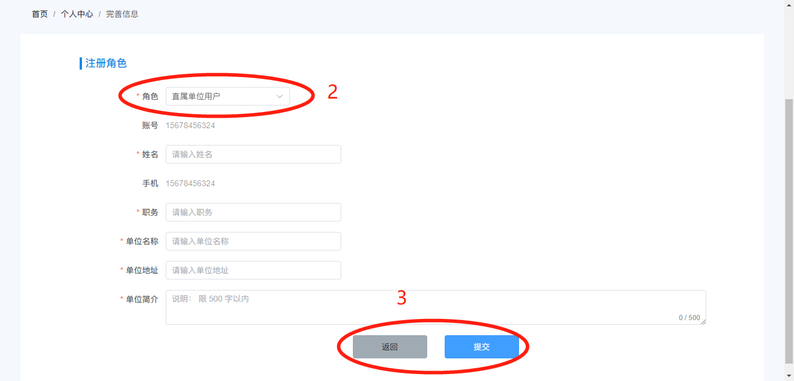
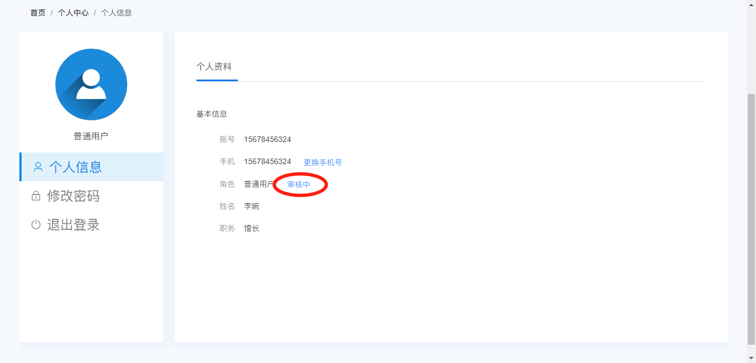
- 审核完成后，在消息中心收到审核结果通知
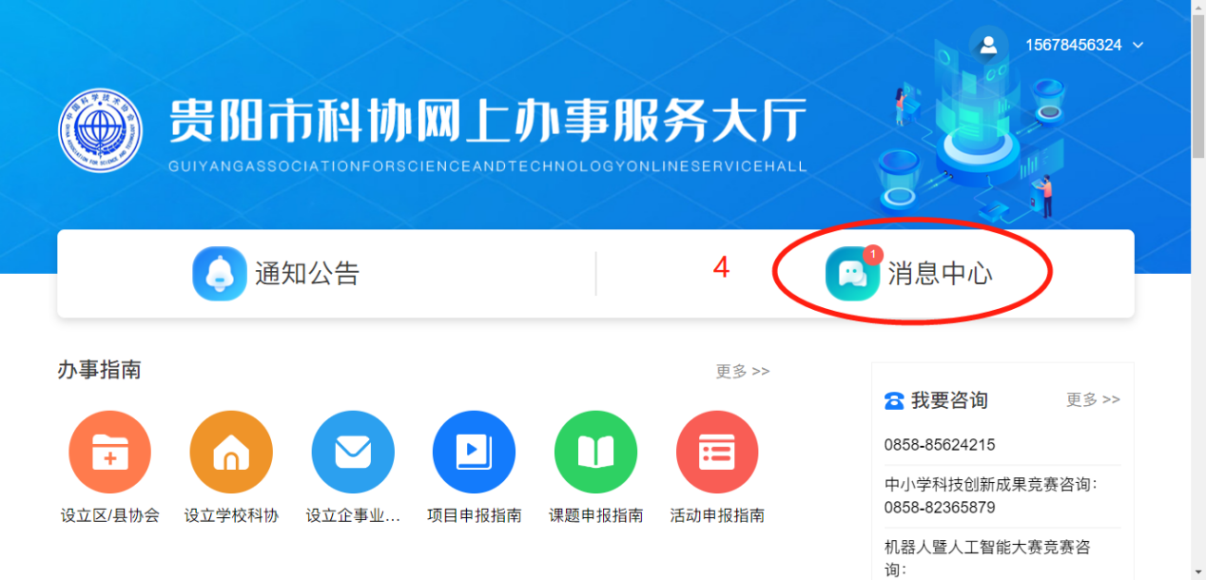
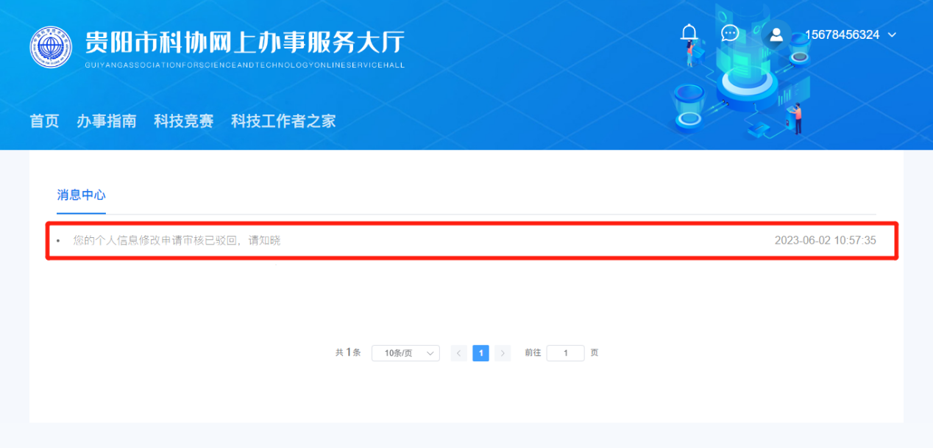
- 驳回处理：可以在个人中心处查看驳回原因，点击【去修改】按钮进入注册角色信息页，可修改信息再次提交审核。
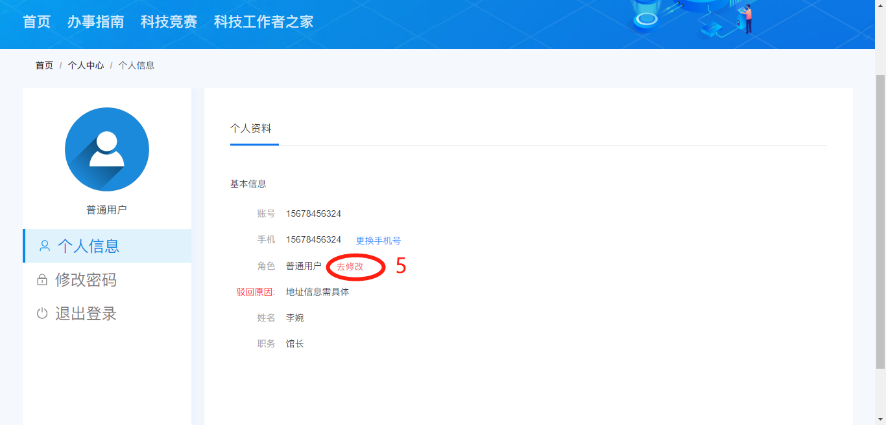
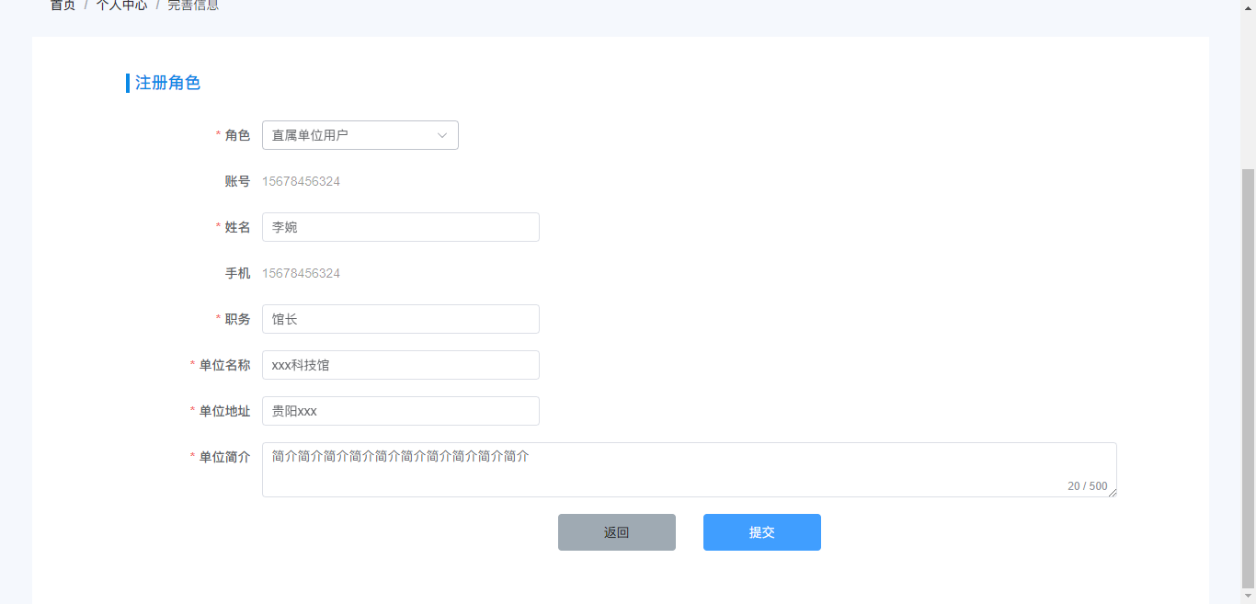

4.3业务申报

4.3.1业务申报
操作简述：
可在业务申报申报各类项目、课题、活动等。
截图及操作步骤：
- 在首页的业务申报点击展示的具体项目/课题/活动进入申报，点击【更多】按钮查看更多项目/课题/活动。

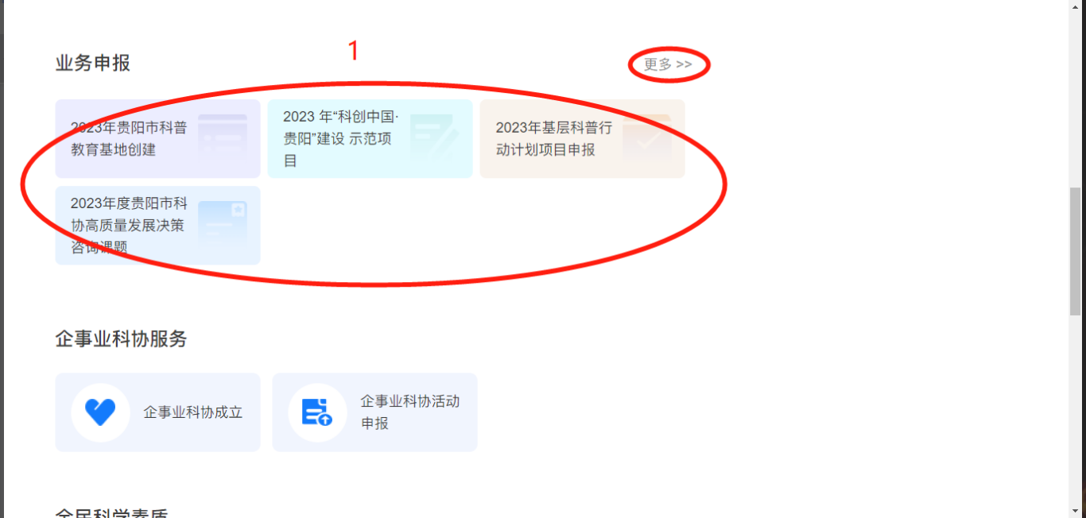
- 选择要申报的项目，点击【立即申报】按钮
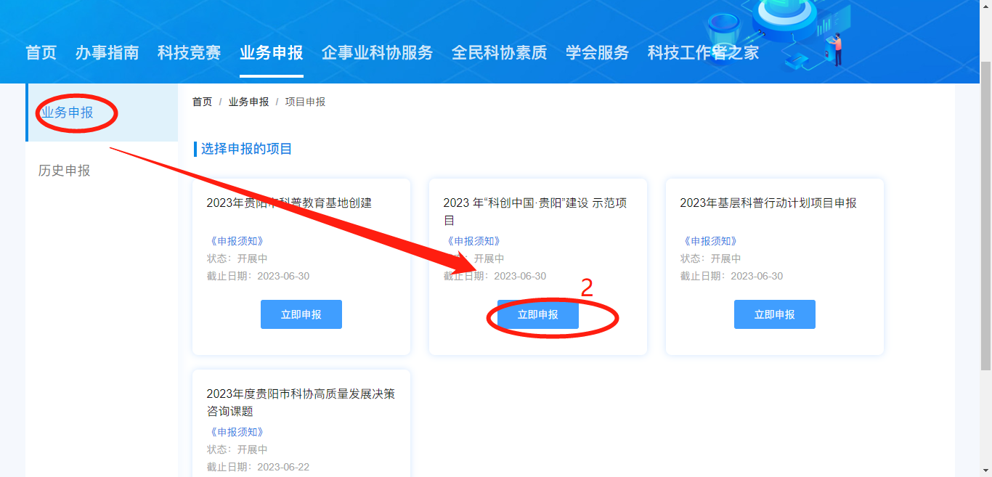
- 申报前需查看申报须知，查看完成后点击【立即申报】按钮进入申报页。
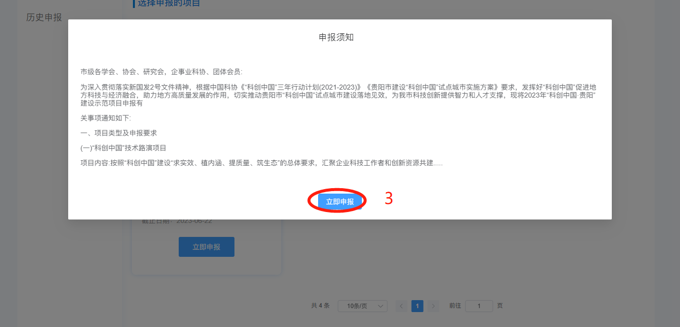
- 填写负责人及电话信息，按照模板要求上传文件。
- 点击【提交】按钮完成信息填写，并提交审核。审核通过后才可申报下一阶段。
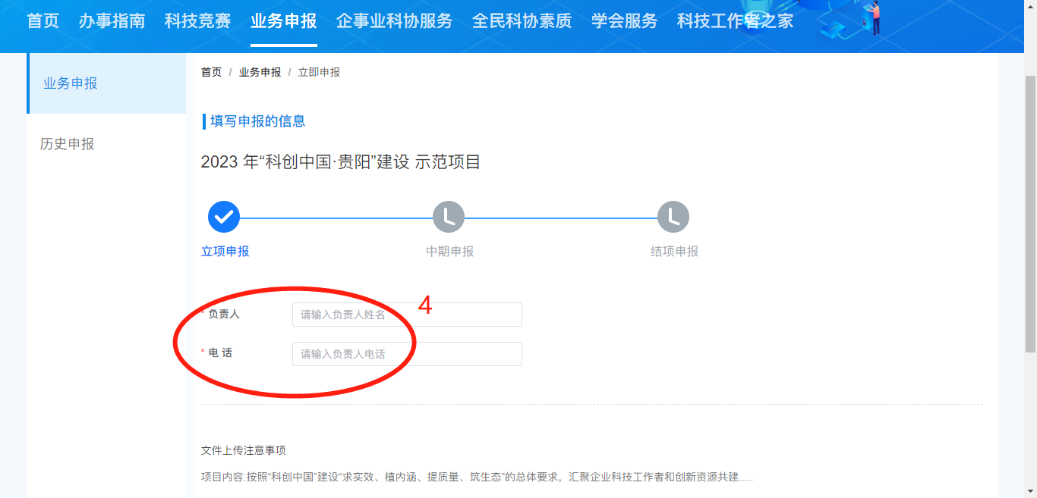
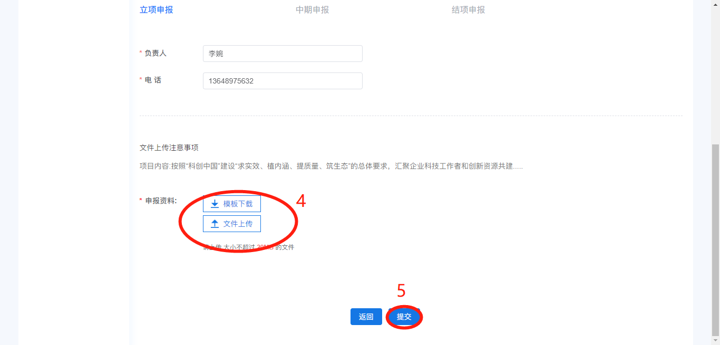

4.3.2查看申报记录及审核结果
截图及详细步骤：
- 点击【历史申报】按钮查看历史申报记录
- 可查看各阶段的审核状态（审核结果）和审核意见，审核结果也会在消息中心收到消息提醒。
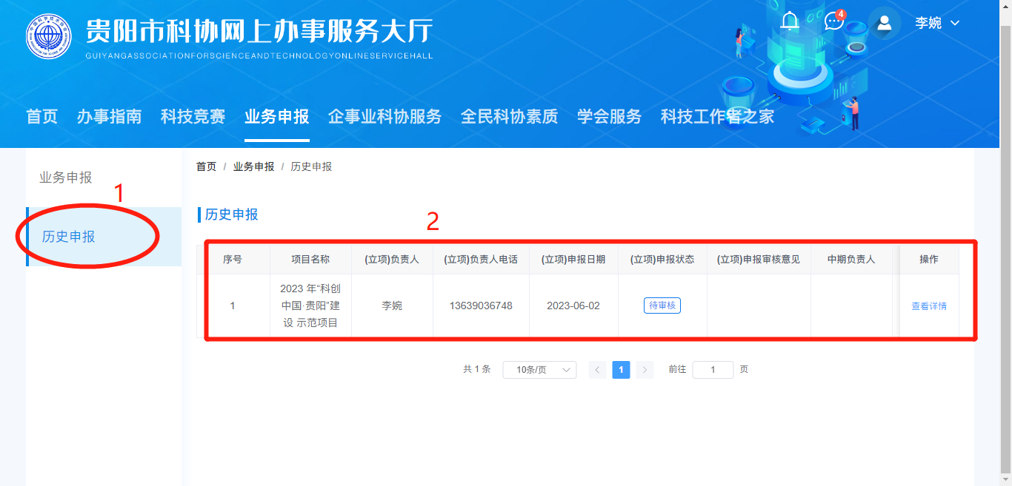

4.3.3驳回处理
审核被驳回，可以从历史申报记录点击【查看详情】按钮进入详情页，点击【修改】按钮进入申报页修改提交。
